MATÉRIA: | Matemática | PROF.: | Emanuel

SÉRIE: | 3ª série/PV | TURMA: |  | TURNO:

NOME:

Questão 1

Dois jogadores disputam uma série de rodadas de cara-ou-coroa. No início, cada jogador dispõe de 2 fichas. A cada rodada o vencedor ganha uma ficha do perdedor. O jogo termina quando um dos jogadores fica sem fichas. Determine a probabilidade de haver, ao menos,100 rodadas.

Questão 2

Um senhor aposentado, que possui um jardim circular cercado de arame, deseja modificar-lhe a forma aproveitando o arame existente. O novo jardim, em forma de estrela, deverá ser obtido marcando-se 8 pontos no contorno original, de modo a formar um octógono regular. A partir dele, será construída a estrela, com todos os 16 lados iguais, conforme a figura abaixo:

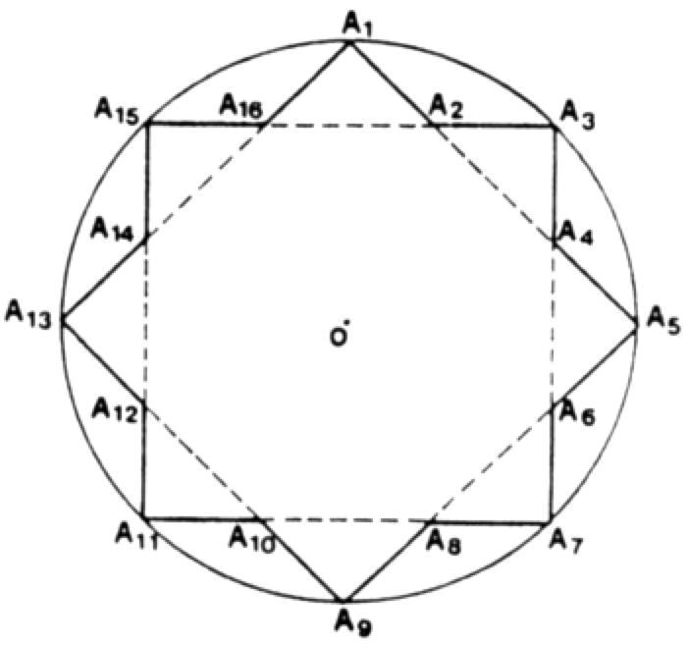

Não dispondo de recursos para comprar mais arame, este senhor que saber se o arame originalmente usado é suficiente para cercar o novo jardim. Diga se isto é possível, justificando sua resposta.

Questão 3

Na figura abaixo, a circunferência menor é tangente aos raios $\overline{\text{OM}}$ e $\overline{\text{ON}}$, respectivamente, nos pontos P e Q, bem como à circunferência maior, no ponto R.

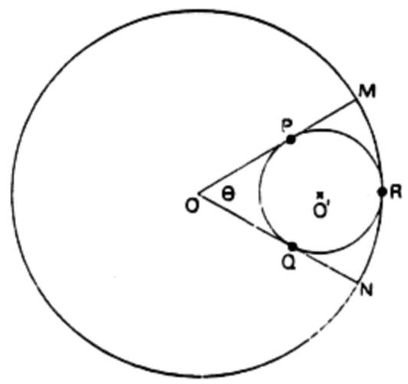

Sabendo-se que $θ={\text{60}}^{o}$ e $\overline{\text{OM}}=6\text{ cm}$, pede-se a razão entre os comprimentos da circunferência maior.

Questão 4

Considere a afirmação: “o número que se deve acrescentar a 185997² para se obter 185998² é um múltiplo de 5”. Diga se essa afirmação é verdadeira ou falsa, justificando sua resposta.

Questão 5

No paralelogramo MNPQ representado abaixo, $\overline{\text{QM}}$ mede $8\text{ cm}$ e o ângulo $\hat{N}$ mede ${\text{120}}^{o}$

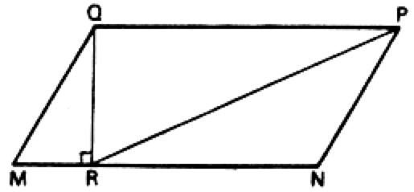

Determine a área do triângulo RPN

